工学院大学工学研究科建築学専攻修士論文梗概集 2009年度

首都圏に建つ超高層建築物の地震応答と制震補強に関する研究

STUDY ON EARTHQUAKE RESPONSE AND SEISMIC RETROFIT
OF HIGH-RISE BUILDINGS

島村賢太
Kenta SHIMAMURA

In the Tokyo metropolitan area, high-rise buildings will suffer two different types of strong ground motions in near future; one is the near source ground motion by M7-class earthquakes, and the other is the long period ground motion by M8 subduction type earthquake, such as the Tokai and Tonankai earthquakes. In order to estimate damage of the buildings and to carry out counter measures for reducing the damage, it is necessary to know the accurate vibration characteristics of the buildings during the strong ground motions.

Keywords: High-rise building, Seismic retrofit, Microtremor survey, Manpower excitation, Earthquake observation, Earthquake response analysis, Long period earthquake ground motions
超高層建築，制震補強，常時微動観測，人力加振，地震観測，地震応答解析，長周期地震動

1．はじめに
近年首都圏ではM7クラスの直下地震による震源近傍の強震動や想定東海地震などに代表されるM8クラスの海溝型巨大地震による長周期地震動に対し超高層建築物の対策の重要性が指摘されている。
既往の研究では、超高層建築物である工学院大学新宿校舎高層棟（以下大学棟と呼ぶ）の解析モデルの信頼性を高める目的で常時微動および人力加振観測を実施し、観測結果を反映した質点系モデルによる地震応答解析を行った^{１）}。しかし、解析結果より想定地震に対して大きな構造被害は発生しにくい結果が得られたが、BCPの策定において建物の機能維持等を検討するには、より精度の高いモデルを用い、検討を詳細に行う必要があると考えられる。そこで立体フレームモデル（以下立体モデルと呼ぶ）による静的増分解析や設計用地震波の標準3波を入力波とした地震応答解析が行われている^{２）}。また、常時微動・人力加振観測および竣工以来常設されている地震観測システムを用いた観測結果を示し、大学棟の立体モデルによる解析を行い、得られた観測記録と解析結果の比較より解析モデルの妥当性および振動特性が確認されている^{３）}。
本研究では、新宿副都心の一角に位置する大学棟およびSTEC情報ビル（以下オフィス棟と呼ぶ）の2棟を対象とした立体モデルを用い、解析を行う。
本研究における内容を以下に示す。
（1）大学棟およびオフィス棟を対象とした常時微動・人力加振観測および竣工以来常設されている地震観測システムを用いた観測結果を示し、対象建築物の立体モデルによる解析を行い、得られた観測記録と解析結果の比較より解析モデルの妥当性および振動特性を確認する。
（2）妥当性の確認された立体モデルを用い、首都圏において危険性の高い首都直下地震および東海・東南海連動地震の想定地震波を入力波とした弾塑性地震応答解析を行い、地震応答特性評価に基づく構造被害を予測する。
（3）得られた結果を基に、施工性、運搬性、応答低減効果等をふまえた制震補強案について検討する。
なお、紙面の都合より、今回の報告では、首都圏において危険性の高い首都直下地震および東海・東南海連動地震の想定地震波を入力波とした弾塑性地震応答解析とその評価および制震補強案の検討について示す。

2．対象建築物概要

2．1 大学棟概要
表1に大学棟の建物概要を示す。地上部はS造のブレース付きラーメン構造であり、東西端部にコアを持つダブルコアの建物である。図1～4に基準階平面図、基準階伏図、北側立面図および軸組図を示す。表2に代表階の部材寸法を示す。部材位置は、図4のY14、X2通り軸組図の太線で示している。柱はBOX柱であり主な鋼種はSM490A、下層部にはSM490Bが使用されている。また、梁及びブレースはH形鋼であり、主な鋼種はSM490A、一部にSS400が使用されている。なお、ブレースはH形鋼弱軸使いとなっている。東西端部にあるコアを結ぶ25.6mの大梁を大スパン梁と呼んでいる。この大スパン梁により2つのコア間に約655㎡の大空間を形成している。さらに、長辺方向であるEW方向の16階、21階の階高が5mを超える中間階には、スーパーフレームが配置されている。これらの効果により水平方向の剛性を確保しており構造的な特徴となっている。
表1 大学棟概要

表2-1 柱寸法（大学棟）
表2-3 大梁寸法（大学棟）
表2-2 ブレース寸法（大学棟）
表2-4 大スパン梁寸法（大学棟）

2．2 オフィス棟概要
表3にオフィス棟の建物概要を示す。図5～8に基準階平面図、基準階伏図、東側立面図および軸組図を示す。表4に代表階の部材寸法を示す。部材位置は、図8のY13、X10通り軸組図の太線で示している。大学棟と同様に地上部はS造のブレース付きラーメン構造であり、東西端部のコアを結ぶ22.4mの大スパン梁が配置されている。また、東西端部のコアの大きさより、ブレースの配置が対象ではなく、偏心が懸念される。なお、ブレースはH形鋼弱軸使いとなっている。
表3 オフィス棟概要

表4-1 柱寸法（オフィス棟）
表4-3 大梁寸法（オフィス棟）
表4-2 ブレース寸法（オフィス棟）
表4-4 大スパン梁寸法（オフィス棟）

3．立体フレームモデル概要

3．1 モデル化および解析条件概要
竣工図面および構造計算書を基に、図9に示す立体モデルを作成した。本研究では、地上階の構造部材をモデル化し2次壁等の非構造部材および地下階は考慮していない。図10には立体モデルの各階重量を示す。建物重量の評価は構造図および構造計算書より床（積載荷重、固定荷重）、壁および小梁の重量を算出し、構造部材は解析ソフトによる自動計算により算出した。なお、解析ソフトは任意形状立体フレーム弾塑性解析プログラムSNAP V.4^{４）}を用いた。
図9 立体モデル
主な仮定条件および解析条件を以下に示す。
・各階の床は剛床と仮定
・柱脚の支持条件は固定と仮定
・梁は床スラブの剛性を考慮した合成梁として評価し、有効幅は各種合成構造設計指針^{５）}に基づき算出
・パネルゾーンは剛域と仮定
・ブレースは節点間距離を材長とし、両端ヒンジモデルを採用
・減衰は減衰定数1%のレーリー減衰と仮定
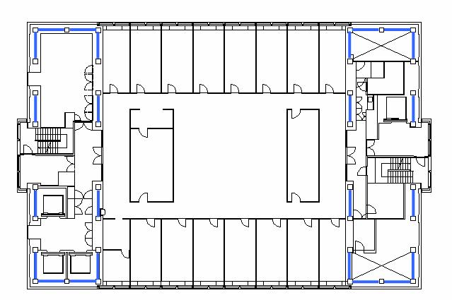
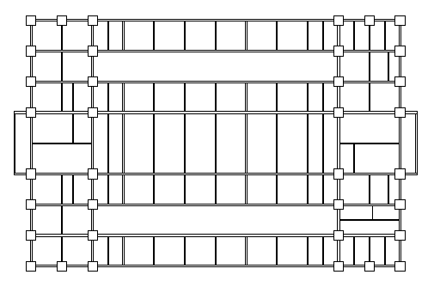
35.4m
25.6m
図1 大学棟基準階平面図
図2 大学棟基準階伏図
（太線はブレース位置を示す）
X2
Y14
N

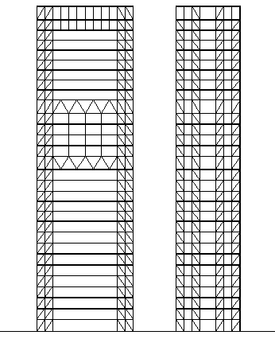
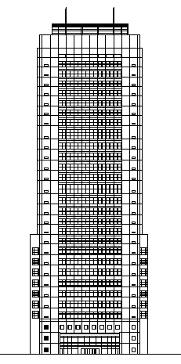
図4 大学棟軸組図
左：Y14通り 右：X2通り
（太線は表2の部材位置を示す）
5F
10F
15F
20F
25F
30F
図3 大学棟北側立面図
143.0m

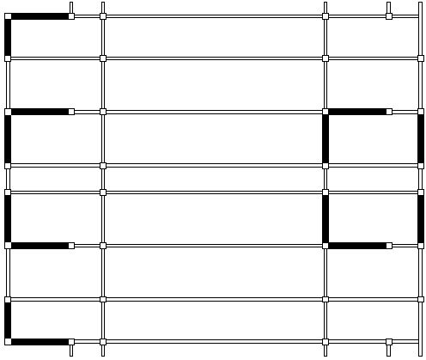
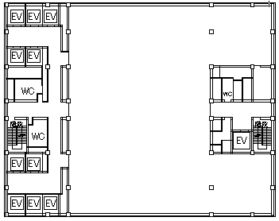
図6 オフィス棟基準階伏図
（太線はブレース位置を示す）
X10
X15
X12
Y13
32.8m
41.6m
図5 オフィス棟基準階平面図
N

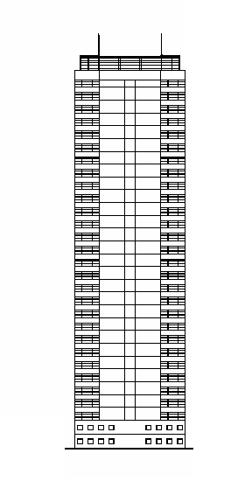
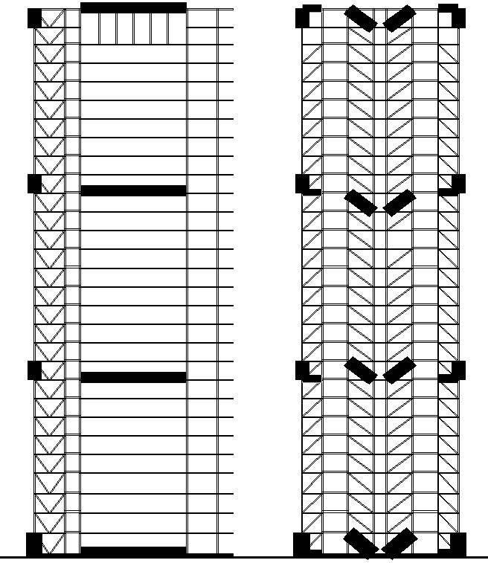
図7 オフィス棟東側立面図
130.0m
図8 オフィス棟軸組図
左：Y13通り 右：X10通り
（太線は表4の部材位置を示す）
5F
10F
15F
20F
25F
30F

図10 立体モデルの各階重量

立体モデルの固有値解析より求めた固有周期および常時微動観測における卓越周期より読み取った固有周期を表5に示す。弾性範囲内の解析では、対象とする振幅が小さいため、合成梁の床スラブにクラックが入らないと仮定し、正曲げの断面性能を使用した。作成した弾性モデルと微動観測結果が1割以下の差しかなく近い値であることが確認できる。弾塑性解析では、対象とする振幅が大きくなるため、正曲げ、負曲げを考慮している。負曲げを考慮することで、若干立体モデルの周期が伸びることが確認できる。
図11 入力地震波 左：首都直下地震 右：連動地震
上からNS、EW、UD方向
表5 固有周期比較
図12 加速度応答スペクトル
左：首都直下地震 右：連動地震

3．2 弾塑性解析に用いる解析モデル
図13-1 大学棟最大加速度
左：首都直下地震 右：連動地震
図13-2 大学棟最大層間変形角
左：首都直下地震 右：連動地震
弾塑性解析における各部材のモデル化の概要を以下に示す。
・梁は材端バネモデル^{４）}とし全ての部材を合成梁として評価し正負で異なる全塑性モーメントを算出
・柱はスーパーフレームが配置されている16階および21階とその上下階のみMSモデル^{４）}とする
・ブレースの履歴特性^{４）}は座屈を考慮した柴田-若林モデルを使用し、座屈荷重および座屈後安定耐力は学会基準^{６）}および指針^{７）}より算出
図14-1 オフィス棟最大加速度
左：首都直下地震 右：連動地震
図14-2 オフィス棟最大層間変形角
左：首都直下地震 右：連動地震

4．サイト波を用いた弾塑性地震応答解析

4．1 入力地震波
特徴が異なる入力地震波として、首都圏で想定されている危険性の高い、想定首都直下地震^{８）}および想定東海・東南海連動地震^{９）}（以下連動地震と呼ぶ）を用いる。図11および図12に時刻歴波形、減衰定数1%の加速度応答スペクトルをそれぞれ示す。これより、首都直下地震では振幅が大きく短周期成分が卓越し、連動地震では長周期成分が卓越し継続時間が長く、両者の特性が異なることが確認出来る。
図15 大学棟29階時刻歴波形 左：首都直下地震 右：連動地震
上から応答加速度、応答速度、応答変位

4．2 解析結果および被害予測の検討
前述した仮定条件を用いた首都直下地震および連動地震の解析結果を示す。なお、紙面の都合より、今回は応答の大きいNS方向のみの解析結果を示す。
図13および図14にそれぞれの建物における各階の最大加速度応答値、最大層間変形角を示す。最大層間変形角において、解析ソフトの出力は曲げ変形を含んだ値となっている。そこで、ブレースの変形量から各層のせん断変形量を算出し、求めた変形量を階の高さで除した値を層間変形角とする。最大応答値より、首都直下地震の最大加速度はNS方向で屋上階および中間階の応答が約1000galと大きな値が確認された。また、高次モードの影響により、複雑な値になっている。大学棟における層間変形角は、21階が周辺階に比べ大きい。この階はEW方向スーパーフレームが配置されている階であり階高は周辺階に比べ約1.5m高くなっている。EW方向はスーパーフレームの効果により水平剛性が高いが、NS 方向は柱やブレースの断面性能が高められていないことが原因であると考えられる。ま
図16 オフィス棟29階時刻歴波形 左：首都直下地震 右：連動地震
上から応答加速度、応答速度、応答変位

た、曲げ変形による応答が顕著である。オフィス棟における層間変形角は、17階から25階付近が大きく、2次モードの影響と考えられる。連動地震では、首都直下地震に比べ、最大応答値が小さく、1次モードが支配的であることが確認された。
図15および図16に最上階の時刻歴波形を示す。大学棟において、首都直下地震では、並進1次および2次モードが支配的であり最大加速度は約1000galと大きく、最大変位は約60cmであり、応答の継続時間は2分程度である。連動地震では、最大変位は約80cmであり最大変位が首都直下地震よりも大きく、応答の継続時間が長く、10cm程度の片振幅を保ちつつ約10分間揺れ続けることが確認された。オフィス棟でも、同様な傾向が見られ、応答値が若干小さいことが確認された。
図17に大学棟の塑性ヒンジ図を示す。それぞれ塑性率が1を超える部材について赤点を描いている。また、各階における全ての梁およびブレース塑性率の平均値を図18に示す。まず、梁において、ブレースが配置されていない通りにかかる境界梁の塑性率が大きいことが確認された。ブレースが配置されている通りが塔状建物の様に独立して変形する傾向が見られ、各塔状建物の独立した変形により曲げによる力を受けることが考えられる。首都直下地震では、高層階おける境界梁に被害が大きく、塑性率は大きいもので4.8程度である。実際に梁が受ける損傷と塑性率の関係は実大実験等を行わなければ把握は出来ないが、既往の研究における合成梁を用いた実大実験より^{１０）}、塑性率3.0程度では大きな損傷は出ず、負曲げ時に下フランジにわずかな局部座屈を生じる程度であると論じている。続いて、首都直下地震におけるブレースについては、長期軸力を大きく受ける低層階に若干の被害が確認された。最も注目すべきはNS方向21階である。周辺階に比べ大きな塑性率であり、大きいもので塑性率1.6程度となり、周辺階の約2倍である。前述した層間変形角と同様な傾向が見られ、配置されているほとんどのブレースに塑性化が確認され構造的に弱い部分になっている事が確認された。ブレースはH形鋼であるが既往の研究において大学棟のような設置によるブレースは見られず、今後、実大実験により損傷状況を確認する必要がある。連動地震では、首都直下地震と同様な傾向が見られ、ブレースの被害は大きく落ちるが、梁においては中間階に被害が大きく、塑性率は大きいもので首都直下地震と同等な4.8程度であることが確認された。
図19-1 オフィス棟塑性ヒンジ図
（首都直下地震）
左：X12通り 右：Y15通り
図19-2 オフィス棟塑性ヒンジ図
（連動地震）
左：X12通り 右：Y15通り
続いて、図19にオフィス棟の塑性ヒンジ図を、各階における全ての梁およびブレース塑性率の平均値を図20に示す。大学棟と同様に、梁において、ブレースが配置されていない通りにかかる境界梁の塑性率が大きい事が確認された。また、オフィス棟は偏心しているため、各通りにより被害が異なり、X10およびX12通りの被害は少なく、X15およびX17 通りに被害が集中することが確認された。首都直下地震では、中間階である21階付近に被害が大きく、ブレースにおいては塑性率3.0を、梁においては塑性率5.0を超えるものが確認された。首都直下地震では2次モードの影響により、中間階に大きな被害が出たものと考えられる。連動地震では、首都直下地震に比べ被害が少なく、中間階から低層階にかけて、若干塑性化した部材が確認される程度である。
図20-1 オフィス棟平均塑性率
（首都直下地震）
図20-2 オフィス棟平均塑性率
（連動地震）

図17-1 大学棟塑性ヒンジ図
（首都直下地震）
左：X2通り 右：Y14通り
図17-2 大学棟塑性ヒンジ図
（連動地震）
左：X2通り 右：Y14通り

図18-1 大学棟平均塑性率
（首都直下地震）
図18-2 大学棟平均塑性率
（連動地震）

5．制震補強の検討

5．1 補強目標および現地調査によるダンパー設置位置の検討
今回は、大学棟NS方向21階の応答を周辺階の1.5倍以下に低減させることを目標とする。はじめに、現地調査によるダンパー設置位置の検討を行った。図21に大学棟の21階平面図、写真1に現地調査写真を示す。平面図の赤線は既存ブレース位置である。写真に示す様に図面上では設置可能と思われる場所でも、天井裏等の不可視部には設備機器による縦横方向の配線、配管が多数存在する。これらの設備機器等を考慮したダンパー設置位置を図21および図22に示している。ダンパー設置位置をD1およびD2とする。

5．2 エレベーターおよびフォークリフトによる運搬性の検討
超高層建築における補強はタワークレーン等を仮設し外部から部材を搬入する事は施工性、費用性等を考慮すると現実的ではない。したがって、エレベーター（以下EVと呼ぶ）およびフォークリフト（以下FLと呼ぶ）を用いた、居付き補強の検討を行った。図21の平面図の☆位置には荷物運搬用のEVがある。図23にEVカゴ平面図およびアクソメ図を示す。アクソメ図より運搬可能な最大部材長さは約3m前後であることが確認された。また最大積載重量は1900kgである。平面的な移動の際にはFLによる運搬を行う。図24に使用FLを示す。使用するFL^{１１）}は電動式のリフター付きでサイズもEVカゴ内に余裕で納まることを確認している。本体自重は225kg、最大積載能力は1000kgである。図21の平面図より東コア部は天井および建具高さが2.4mと低くなる部分があるがFLの高さは約2.0mであるので問題なく運搬可能であるが積載する部材も約2mの高さにしなければ東コア部運搬時に全ての天井をはがすことになり施工性、費用性等の考慮より現実的ではなくダンパー部材長さを約2.0m前後に収めることも目標となる。

5．3 使用制震ダンパー概要
前述した施工性、運搬性の条件を全て満たし、さらに応答低減性が高いと判断したオイルダンパー^{１２）}の概要を図25および表６に示す。またダンパー設置位置における配置、使用部材寸法および重量をまとめたものを図26に示す。これより部材長さは5m近く必要であることが分かり、運搬性の問題よりダンパーおよび取り付け部材を1本にまとめるのは不可能である。そこで取り付け部材の鋼管を切断しフランジ継手を用い接合する方法をとる。これより、部材長さは約2.4mとなり運搬時にはある程度の傾きをもって運ぶことが可能なため、高さは約2.0mに収まった。また部材重量も重いもので約900kgである。
表6 使用オイルダンパー性能

6．補強前後の応答解析結果の比較検討
前章において示したオイルダンパーを用い、地震応答解析を行った。オイルダンパーのモデル化は図27に示すようなMaxwellモデルとする。図28および図29に応答解析結果の各階応答値における補強前後の比較を示す。これより、ダンパーの効果により明確な応答の低減が見られる。首都直下地震では、21階の最大層間変形角お
☆

図21 大学棟21階平面図
赤線：既存ブレース 青船：ダンパー設置位置

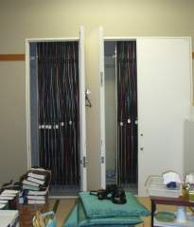
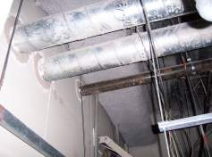
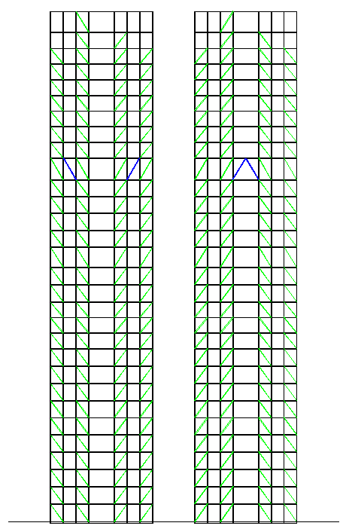
写真1 現地写真
上: 天井部の配管 下: 配電盤
D1
D2
D2
図22 ダンパー設置位置軸組
左：X2通り 右：X4通り
（青線：ダンパー設置位置）

図23 EWカゴ図面
左：平面図 右：アクソメ図
図24 使用FL^{１１）}

図25 オイルダンパーの減衰力-速度関係図

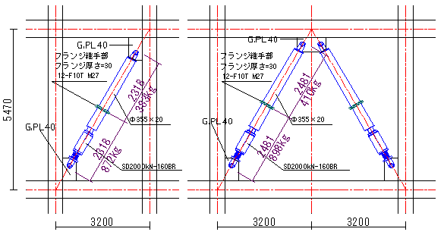
よびブレース塑性率が、目標としていた周辺階の1.5倍以下の応答に収まることが確認された。また、21階周辺階の梁塑性率においても、応答の低減が見られた。振動の継続時間も60秒程度短くなることが確認された。連動地震では、最大層間変形角およびブレース塑性率にあまり効果がないが、中間階から低層階における梁塑性率に若干の応答の低減が確認された。
図26 ダンパー配置および部材寸法図 左：D2 右：D1
（部材切断時におけるそれぞれの重量も示す）

6．まとめ
超高層建築物である工学院大学新宿校舎およびSTEC情報ビルを対象とした立体モデルを用い、首都圏において危険性の高い首都直下地震および東海・東南海連動地震の想定地震波を入力波とした弾塑性地震応答解析を行った。得られた結果を以下に示す。
（1）大学棟では、スーパーフレームが配置されている直行方向であるNS方向21階において変形が大きく、構造的な弱点になることを確認した。また、ブレースが配置されていない通りにかかる境界梁の被害が大きくなることを確認した。
（2）オフィス棟では、偏心の影響より、建物西側のX10およびX12通りの被害は少なく、東側であるX15およびX17 通りに被害が集中することを確認した。
（3）施工性、運搬性、応答低減効果等をふまえ、大学棟のNS方向21階の応答を低減させる制震補強案の検討を行った。
（4）オイルダンパーを用い、弾塑性地震応答解析を行った結果、NS方向21階において目標としていた、周辺階の1.5倍以下の応答に抑えることができた。

7．今後の課題
今後の課題として、オフィス棟において、施工性、運搬性、応答低減効果等を考慮した上で、建物東側であるX15およびX17 通りの部材の応答を低減させるような現実的な補強案を提案する必要がある。
また、大学棟およびオフィス棟のブレースはH形鋼であるが、既往の研究において、このような設置によるブレースは見られず、今後、実大実験により損傷状況を確認する必要がある。

謝辞
本研究は文部科学省の学術フロンティア事業「工学院大学地震防災・環境研究 センター」、及び国土交通省の建設技術研究開発助成「首都圏震災時における帰宅困難者・ボランティアと地域住民・自治体との協働による減災研究」による研究助成により行われた。久田嘉章教授をはじめ研究室の皆様には多大なるご協力を頂きました。ここに記して感謝の意を表します。

参考文献
1）小菅芙沙子他:首都圏にある超高層キャンパスの地震防災に関する研究（その3）超高層ビルの微動観測と地震応答解析、日本建築学会大会学術講演梗概集（九州）、構造Ⅱ、pp.617-618、2007.8
2）井上卓也:工学院大学新宿校舎の地震応答特性の評価と制震補強に関する研究、工学院大学修士論文集2007
3）星幸男: 工学院大学新宿校舎の振動特性・地震応答の評価と制震補強に関する研究、工学院大学修士論文集2008

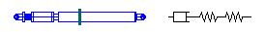
図27 オイルダンパーのモデル化
K_{b}
K_{d}
C_{d}
⇒

図28 補強前後による首都直下解析結果の比較
左から最大層間変形角、ブレース平均塑性率、梁平均塑性率

図29 補強前後による連動地震解析結果の比較
左から最大層間変形角、ブレース平均塑性率、梁平均塑性率

4）株式会社構造システム:SNAP Ver.3テクニカルマニュアル
5）日本建築学会編:各種合成構造設計指針・同解説、日本建築学会
6）日本建築学会編:鋼構造設計基準、日本建築学会
7）日本建築学会編:鋼構造限界状態設計指針・同解説、日本建築学会
8）田中良一他:首都圏に建つ超高層キャンパスと地域連携による地震防災に関する研究（その2）首都直下地震の強震動予測、日本建築学会大会学術講演梗概集（中国）、構造Ⅱ、pp.815-816、2008.9
9）大成建設株式会社:新宿センタービルの長周期・長時間地震動対策、POST EEC資料、2008.8.5
10）見村博明他:合成ばりの耐力と塑性回転変形能力に関する実験 その3 鉄骨骨組みに組み込まれた合成ばり、日本建築学会構造系論文報告集439号、1992.9、pp.153-163
11）三菱重工HP:http://www.grendia.com/b_power-lifter/index.html
12）日本免震構造協会編:パッシブ制振構造設計・施工マニュアル

